Trgovsko ime | Korenje, seme
Volumen | 2ml/10ml/30ml/50ml
Piktogrami | 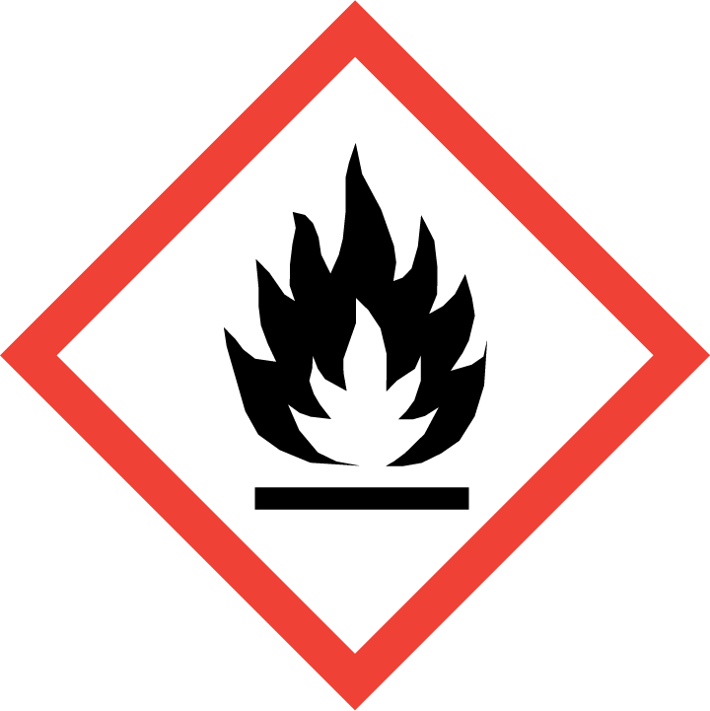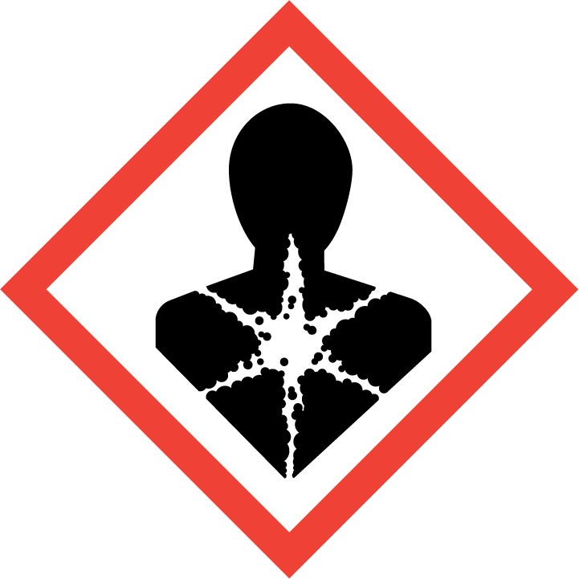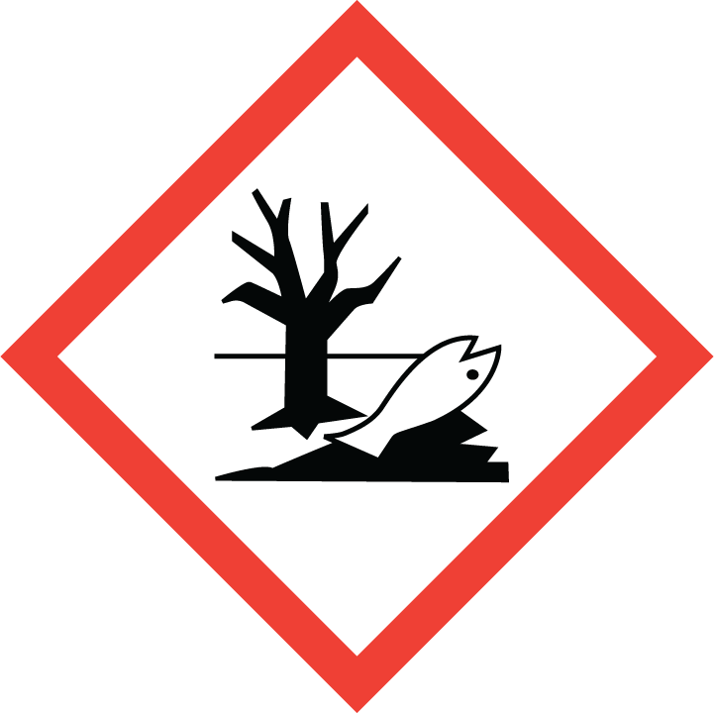
Zakonsko besedilo na etiketi | Trgovsko ime: Korenje, seme. Količina: 2ml/10ml/30ml/50ml. Vsebuje: alfa-Pinen; d,l-Limonen (izomer nespesificiran) ((+/-)-1-metil-4-(1-metilvinil)cikloheksen); geraniol. Nevarno. Pri zaužitju in vstopu v dihalne poti je lahko smrtno. Lahko povzroči alergijski odziv kože. Hraniti zunaj dosega otrok. Hraniti v tesno zaprti posodi. Ne vdihavati prahu/dima/plina/meglice/hlapov/razpršila. Kontaminirana delovna oblačila niso dovoljena zunaj delovnega mesta. PRI ZAUŽITJU: takoj pokličite Center za zastrupitve ali zdravnika. Ne izzvati bruhanja. Kontaminirana oblačila oprati pred ponovno uporabo. Hraniti na dobro prezračevanem mestu. Hraniti na hladnem.  Hraniti zaklenjeno. Uporaba: Dišave, kozmetika. Distributer: Natural Loti, DOLORES GREBENC S.P., Cesta Josipa Ribičiča 17, 1381 Rakek, Tel.: 051 272 825, e-mail: grebenc.dolores@gmail.com

